Miomirka Melank, zastupnica Naše stranke u Zastupničkom domu Parlamenta Federacije Bosne i Hercegovine Sarajevo, 08.12.2021.

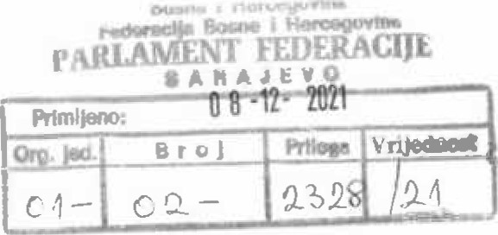Dostaviti: Bosna i Hercegovina Federacija Bosna i Hercegovina Parlament Federacije BiH — Zastupnički dom n/r Mirsad Zaimović, predsjedatelj

Uputiti:

Vlada Federacije Bosne i Hercegovine Zakonodavno-pravno povjerenstvo i nadležna povjerenstva

Temeljem članaka 163. i 179. Poslovnika Zastupničkog doma Parlamenta Federacije Bosne i Hercegovine ( „Službene novine Federacije BiH”, br. 69/07, 2/08 i 26/20) zbog razmatranja i usvajanja po skraćenom postupku, podnosim PRIJEDLOG ZAKONA O DOPUNI KAZNENOG ZÁKONA FEDERACIJE BOSNE 1 HERCEGOVINE.

Obrazloženje prijedloga da se Prijedlog zakona razmatra i donese po skraćenom postupku:

Obzirom da se radi o Zakonu koji nije složen i opsežan, predlažemo da se Prijedlog Zakona razmatra i donese po skraćenom postupku sukladno članku 172. Poslovnika Zastupničkog doma Parlamenta Federacije Bosne i Hercegovine.

# Miomirka Melank

Zastupnica u Zastupničkom domu Parlamenta Federacije BiH

PRIJEDLOG

ZAKON O DOPUNI KAZNENOG ZAKONA FEDERACIJE BOSNE I HERCEGOVINE

Sarajevo, prosinac 2021. godine

# ZAKON O DOPUNI KAZNENOG ZAKONA FEDERACIJE BOSNE 1 HERCEGOVINE

Dodaje se novi članak 208a. koji glasi:

"Članak 208a.''

Spolno uznemiravanje

(l) Tko spolno uznemirava drugo lice, kaznit će se novčanom kaznom ili zatvorom do jedne godine.

1. Tko djelo iz stavka (I) ovog članka učini prema maloljetniku, kaznit će se kaznom zatvora od šest mjeseci do pet godina.
2. Spolno uznemiravanje je svako verbalno, neverbalno ili fizičko ponašanje koje ima za cilj ili predstavlja povredu dostojanstva lica u sferi spolnog života, a koje izaziva strah ili stvara neprijateljsko, ponižavajuće ili uvredljivo okruženje.

Članak 2.

Ovaj zakon stupa na snagu osmog dana od dana objave u „Službenim novinama Federacije BiH

1 - USTAVNI TEMELJ

Ustavni temelj za donošenje ovog zakona sadržan je u članku IV.A.20.(l) d Ustava Federacije Bosne i Hercegovine, kojim je propisano da je Parlament FBiH nadležan za donošenje Zakona o vršenju funkcije federalne vlasti.

Ustavnopravni temelj za donošenje ovoga zakona je utvrđen prilikom njegovog prvog usvajanja i ovaj Zakon je do sada više puta mijenjan.

# 11 - RAZLOZI ZA DONOŠENJE

U važećem Kaznenom zakonu FBiH („SI. novine FBiH”, br. 36/2003, 21/2004 — ispr., 69/2004, 18/2005, 42/201 1, 59/2014, 76/2014, 46/2016 i 75/2017) nije prepoznato djelo „Spolno uznemiravanje", što predstavlja otežavajuću okolnost za žrtve ove vrste uznemiravanja, koje u sudskom postupku protiv počinitelja ovog djela, nisu mogle dokazati svoj tužbeni zahtjev pozivajući se na srodna djela kao što su: silovanje, prinuda na spolni snošaj ili bludne radnje.

# 111 - OBRAZLOŽENJE PREDLOŽENIH PRAVNIH RJEŠENJA

Člankom I . definiraju se osobine kaznenog djela Spolno uznemiravanje i kazne za počinitelje ovog djela.

Člankom 2. definira se vrijeme stupanja na snagu ovog Zakona.

# Iv - FINANCIJSKA SREDSTVA

Za provođenje ovog zakona nije potrebno osigurati dodatna sredstva u Budžetu Federacije Bosne i Hercegovine.

S poštovanjem,

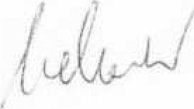

Miomirka Melank